教育部未來想像與創意人才培育計畫北區資源中心育成高中
【話‧圖‧未來2030】英文圖像說故事徵件比賽
實施計畫

- 依據：教育部高級中等學校未來想像與創意人才培育計畫。
- 目的：配合教育部推動「未來想像與創意人才培育計畫」，鼓勵高中職學生對未來科技的發展，及未來社會的變革進行創意構想，以培養對未來的想像、關懷與行動之能力。
- 承辦單位：未來想像與創意人才培育計畫北區資源中心(臺北市立育成高級中學)。
四、徵件內容及方式
(一)徵件對象：公私立高中職在校學生，個人或團體組隊報名參加，每件作品一名指導老師，每所學校不限一件作品，組隊參加者每隊至多4人，惟參與人員不得重複。
(二)徵件內容：以2030年未來社會(未來社會的問題、未來社會的預測)或未來科技想像兩大主題為主軸，進行故事發想，並製作成英文電子書。
(三)徵件日期：即日起至2012年5月18日(五)止(以郵戳為憑)
(四)徵件方式：
1. 請自行至臺北市立育成高級中學網站（http://www.yucsh.tp.edu.tw）連結下載，填具「報名表」(參見附件一)及「作品授權同意書」 (參見附件二)，於徵件截止日前，連同作品以掛號郵寄至本校。
2. 請以2030年未來社會或未來科技為主題撰寫英語故事劇本，長度以三分鐘至三分半鐘為限，並輔以四張圖像(可手繪、自行拍攝照片進行編輯、或電腦繪製皆可)，以PowerPoint方式製作成英文電子書(參見附件三，p.5)，檔案類型請儲存成『PowerPoint播放檔(.pps)』進行呈現。(參見附件三，p.6)
3. 請將徵件檔案燒錄成光碟一份，光碟片上及檔案名稱皆請註明「學校－作品名稱－作者名單」，光碟裡須包含三部份：
(1) 電子書 (檔案類型請選儲存成PowerPoint播放檔.pps) (參見附件三，p.6)
(2) 英文故事內容文字檔 (word檔，請以Times New Roman 14號字繕打)
(3) 四張圖像JPG檔。(解析度需600萬畫素以上)
(五)評分標準
1. 英語故事劇本 45%
2. 英語口語表達 35%
3. 圖像創作 20%

(六)繳件方式
1. 請於5月18日徵件截止日前以掛號方式郵寄：
(1)報名表(附件一)
(2)作品授權同意書(附件二)
(3)徵件相關檔案的資料光碟 (請參考徵件方式第3點)
2. 將所有徵件資料掛號寄送至「(11560)臺北市南港區重陽路366號(臺北市立育成高級中學)」，收件人：「實驗研究組－《話‧圖‧未來2030》評審小組收」，以郵戳為憑，或親自送至本校行政大樓4F教務處實驗研究組。
(七)錄取名額：參賽作品收件數在30件以上，擇優錄取「特優」一名、「優選」兩名、「佳作」數名(擇優錄取)；不足30件依參賽作品實際情況擇優錄取。
(八)獲獎獎勵：
1. 特優：獎狀乙幀及禮卷1000元。
優選：獎狀乙幀及禮卷500元。
佳作：獎狀乙幀。
2. 獲獎獎狀由承辦單位函寄至各得獎學校，請學校代為轉發至各得獎學生。
3. 獲獎學生之指導教師將由承辦單位核發獎狀乙幀。特優及優選學生之指導教師，學校及主管機關得參照本實施要點之原則，依權責酌予辦理敘獎核發嘉獎乙次。
4. 本比賽之優秀作品將刊登於未來想像官方網站上「數位藝廊」進行典藏。
(九)得獎公告：預計於6月中旬公告於臺北市立育成高級中學網站上。
(十)其他注意事項
1. 曾經參加其他任何展覽或比賽之得獎作品，不得參賽。
2. 參賽作品應遵守智慧財產權相關法律規範。作品以原創為主，不得仿作，若經承辦單位發現有違反智慧財產權相關法律規範，將取消參賽資格，並追回其已領取之獎狀等所有獎勵。
3. 經簽署作品授權同意書後，將永久無償授權承辦單位(臺北市立育成高級中學)宣傳與 非營利使用。
五、主辦單位保留修改本實施計畫之權利。
六、本計劃陳校長核准後實施，修正時亦同。

【附件一】
未來想像與創意人才培育計畫北區資源中心育成高中Young Up計劃
【話‧圖‧未來2030】英文圖像說故事徵件比賽 報名表
故事名稱(English) |  |  |  |  |  | 作品編號 |  | (請勿填寫)
就讀學校 |  |  | 學校地址
指導老師 | 姓名 | 身分證字號 |  | 職稱 |  |  | 聯絡電話
指導老師 |  |  |  |  |  |  | （O）：  （H）：  手機：  e-mail:
創作者 | 姓名 | 身分證字號 |  | 班級_座號 |  |  | 聯絡電話
創作者 |  |  |  |  |  |  | （H）：  手機：  e-mail:
創作者 |  |  |  |  |  |  | （H）：  手機：  e-mail:
創作者 |  |  |  |  |  |  | （H）：  手機：  e-mail:
創作者 |  |  |  |  |  |  | （H）：  手機：  e-mail:
故事創作動機(中文)  (150字內) | （可書寫或繕打）
【附件二】作品授權同意書
臺北市立育成高級中學 『未來想像與創意人才培育YOUNG UP計畫』
【話‧圖‧未來2030】英文圖像說故事徵件比賽
著作財產權授權同意書
本人(團體參賽每位參賽者皆須填寫)：________________________ ，茲就報名參加臺北市立育成高級中學『未來想像與創意人才培育YOUNG UP計畫』
【話‧圖‧未來2030】英文圖像說故事徵件比賽活動之作品，同意並擔保以下條款：
- 本人同意無償授權臺北市立育成高級中學及其授權之第三人，將創作作品以適當方法重製，並同意無償授權主辦單位及其授權之第三人，於業務宣導及內部使用。
- 參賽作品為本組人原創，未曾獲得任何公開比賽之獎項或其他單位之補助，作品如涉及著作權之侵權或其他不法行為，概由本人自行負責，主辦單位得取消其得獎資格並追回獎金及獎座。
- 得獎作品之著作財產權人得授權臺北市立育成高級中學日後不限地域、次數、時間無償利用及再授權第三人利用，並承諾對臺北市立育成高級中學及其授權之第三人不行使著作人格權。
- 本人之作品並無侵害任何第三人之著作權、專利權、商標權、商業機密或其他智慧財產權之情事。
- 如違反本同意書各項規定，本人須自負法律責任，臺北市立育成高級中學得要求本人返還全數得獎獎狀。於本同意書內容範圍內，因可歸責於參賽者之事由致教育部受有損害，本人應負賠償之責。
- 本人已詳閱並同意遵守本次參賽之各項相關規定。
此 致
臺北市立育成高級中學
立同意書人(團體參賽每位參賽者皆須填寫)：

身分證字號(團體參賽每位參賽者皆須填寫)：

中 華 民 國 年 月 日
【附件三】作品範例格式：製作電子書PowerPoint檔時請依循此格式製作。
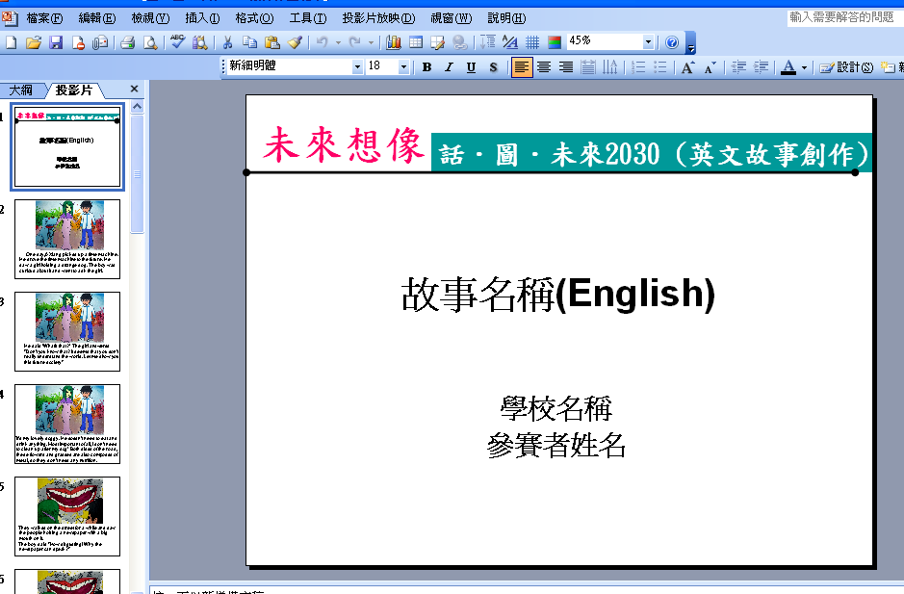
1.
封面頁請寫故事名稱(English) &學校名稱&參賽者姓名

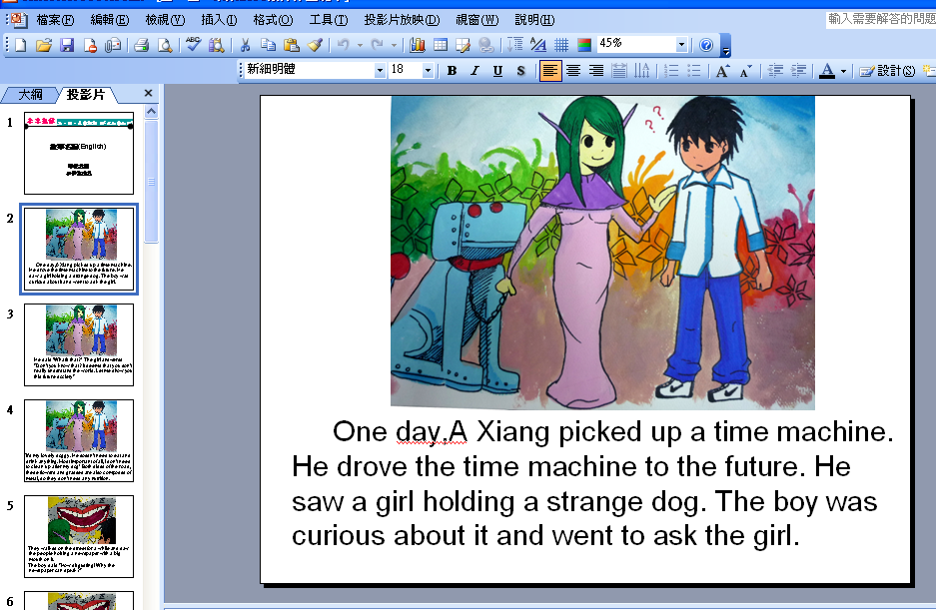
2.

1. 請依故事情節按順序插入製作好的圖片

2. 配合圖片插入故事文字 (Ariel字體32號字)

3. 請配合該頁文字插入錄製好的錄音檔(mp3)，及視需要插入其他多媒體配樂(mp3)

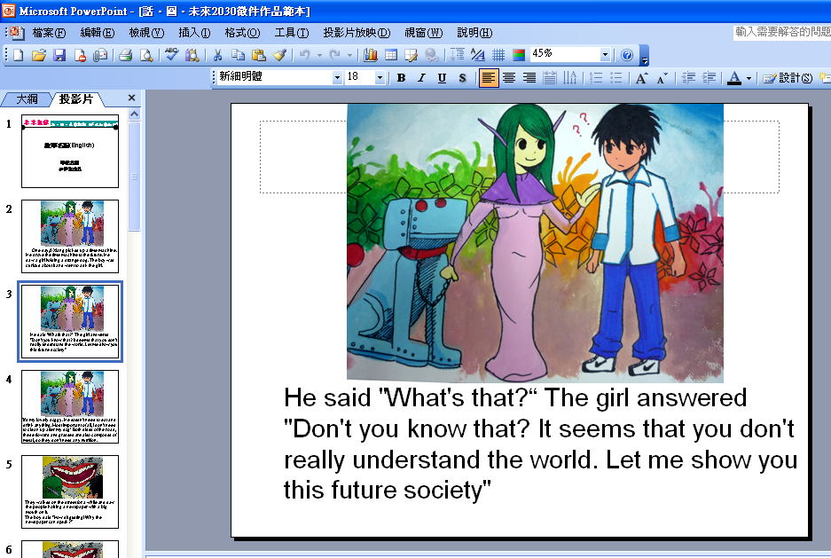
3.

依循 1.2.3. 三個步驟製作每一頁，插入圖片、文字、聲音、配樂

搭配照片接續前頁的故事

4.
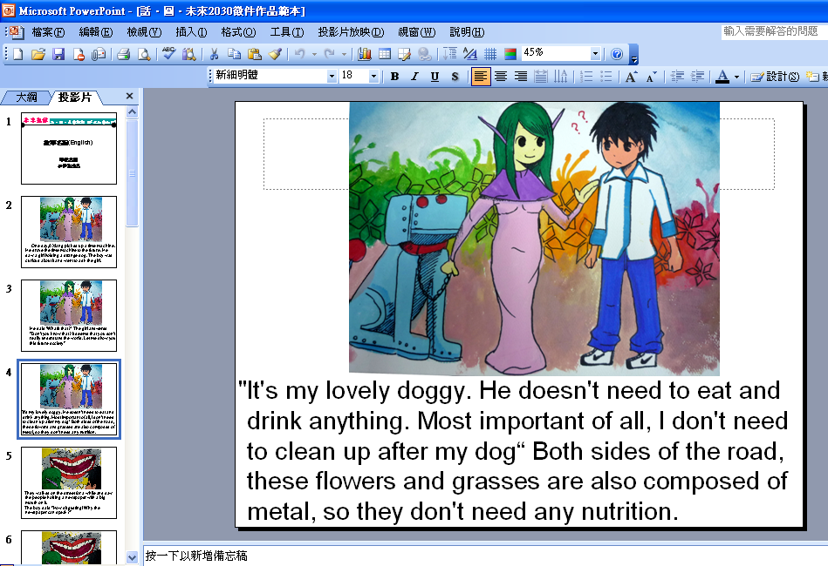

5.
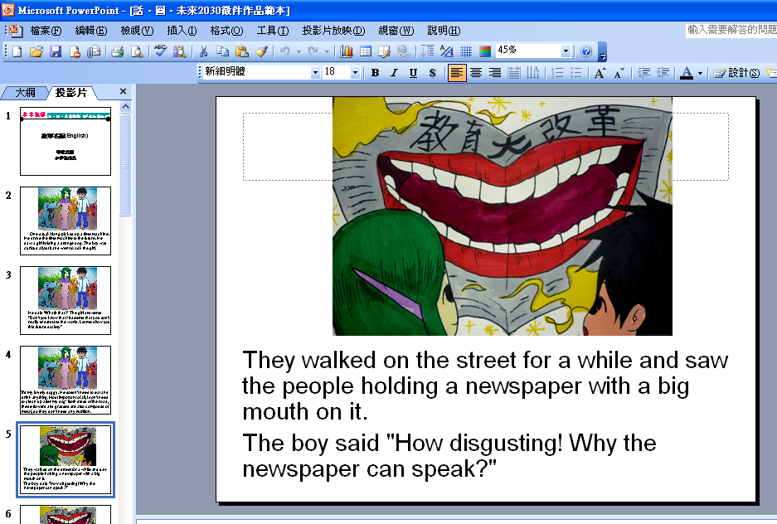

請依照故事長度所需，不限PowerPoint張數，依序製作完成英文電子書。

…..
6.
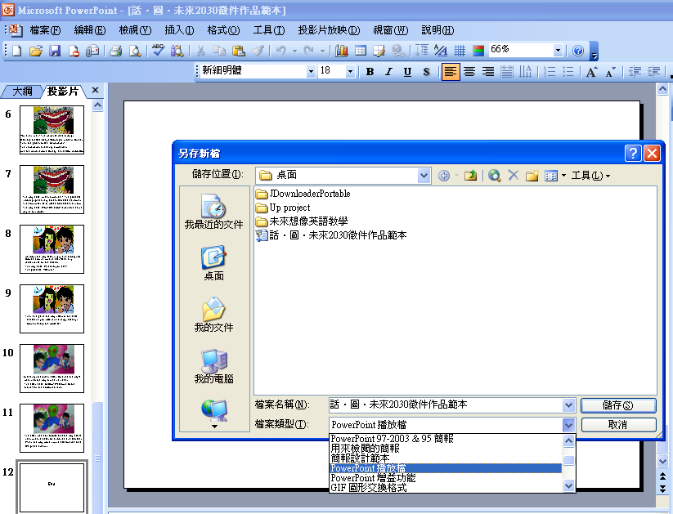
PowerPoint製作完成後請存檔。
檔案名稱請註明「學校－作品名稱－作者名單」。
檔案類型請儲存成 PowerPoint播放檔(.pps)。

